教育部國民及學前教育署獎助民間辦理高級中等以下教育階段特殊教育活動
申請補助案

活動計畫名稱：
單側聽損知能巡迴研習及工作坊

提案單位：社團法人臺灣翔愛公益慈善協會
立案字號：台內團字第1060029619號
聯 絡 人：社區服務組長 – 何心婕
聯絡電話：0958-928-639

『單側聽損知能巡迴研習及工作坊』
活動計畫書
- 實施依據
教育部國民及學前教育署（以下簡稱本署）為執行民間辦理特殊教育獎助辦法（以下簡稱本辦法）規定。
- 實施目標
單側聽損屬於隱形弱勢。學童的聽能不足，會影響口語學習、表達能力，繼而衍生出後續的情緒、發展遲緩及其他障礙等等影響。
- 推展零拒絕、無障礙、尊重生命，及全面人性關懷的特教理念。
- 透過知能研習，讓教師瞭解單側聽損學童相關困擾與需求，並協助學生有效的運用輔具，達到提升學習的效果。
- 辦理單位
一、主辦單位：社團法人臺灣翔愛公益慈善協會
二、合辦單位：台灣聽力語言學會
三、協辦單位：高雄市政府教育局、博士助聽器
- 參加對象
ㄧ、各教育階段特教教師
二、特殊教育專責單位人員
三、專任專業輔導人員
四、對單側聽損議題有興趣之教師、家長、學生
- 服務人數
擬在高雄、桃園、臺北舉辦，辦理3場次研習，每場次預定報名50人。
- 執行期間
自111年01月01日～111年12月31日止
- 經費概算
依實際需求規劃；獎助項目及編列基準，依教育部補助及委辦經費核撥結報作業要點規定辦理。
- 成效評估與預期效益
- 質化效益
- 單側聽損者是不被身心障礙法所保護的對象。單側聽損的朋友在日常生活中經常遭遇非常多的不便與危險，是長期被社會忽略的弱勢族群，需要社會大眾的尊重與理解，透過本計畫，能逐漸地建立尊重與同理，消弭標籤及杜絕霸凌。
- 透過研習讓教師能增加對單側聽損及輔具的認知，進而協助單側聽損的學生參與學校活動時，使用輔具的時機跟方式。
- 單側聽損家長的案例分享，能讓教師深入了解單側聽損的學生於學習的困難及可協助方式。
- 量化效益
成效指標：每場出席人數及滿度度均達70%以上。
項目 | 目標 | 蒐集方法與工具
研習 | 1.讓教師能增加對單側聽損及輔具的認知，進而協助單側聽損的學生參與學校活動時，使用輔具的時機跟方式  2.單側聽損家長的案例分享，能讓教師深入了解單側聽損的學生於學習的困難及可協助方式。 | - 照片  - 滿意度回饋問卷  - 團體紀錄  - 簽到表
- 執行方式
研習
10月15日
（星期六）
活動時間 | 13:00-19:00
預計時數 | 6小時
擬邀講師 | 鄭維德／王靖崴  鄭芳婷  博士助聽器
活動地點 | 高雄
研習辦理總時數：18小時，（流程表詳如附件）
- 計畫內容
研習
規劃主題 | 單側聽損輔具使用分享、推廣與宣導
講師簡介 | 主題一：  台灣聽力語言學會專業聽力師  主題二：  單側聽損孩童家長 - 鄭芳婷（具諮商心理師背景）  主題三：  博士助聽器、科林助聽器
認識講師 | 詳如附件
講題大綱 | 主題一：  單側聽損輔具種類的介紹  主題二：  單側聽損教養經驗及輔具使用分享  主題三：  單側聽損輔具使用體驗
『單側聽損知能巡迴研習及工作坊』
研習流程表
高雄場
內容  時間 | 活動內容 | 主持
12:00-13:00 | 活動前佈置 | 工作人員
13:00-13:30 | 辦理報到 | 工作人員
13:30-13:40 | 長官致詞
13:40-15:40 | 單側聽損輔具種類的介紹 | 台灣聽力語言學會  鄭維德 理事長  王靖崴 聽力師
15:40-15:50 | 休息 | 工作人員
15:50-17:50 | 單側聽損教養經驗及輔具使用分享 | 單側聽損孩童家長-鄭芳婷  （具諮商心理師背景）
17:50-18:00 | 休息 | 工作人員
18:00-19:00 | 單側聽損輔具使用體驗 | 博士助聽器  陳孟逸
19:00 | 賦歸 | 工作人員
19:00-20:00 | 活動後整理 | 工作人員

『單側聽損知能巡迴研習及工作坊』
研習講師簡介
高雄場
月份 | 10月15日（星期六）
活動地點 | 高雄  大東文化藝術中心
講題大綱 | 單側聽損輔具種類的介紹 | 單側聽損教養經驗及輔具使用分享 | 單側聽損輔具使用體驗
擬邀講師 | ①鄭維德 理事長 | 鄭芳婷 | 博士助聽器
認識講師 | - 高雄長庚紀念醫院  耳鼻喉部聽語中心聽力師  - 中山醫學大學語言治療語聽力學系兼任講師  - 台灣聽力語言學會理事  - 高雄市聽力師公會理事長  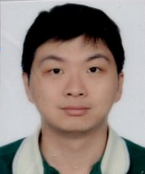 | - 單側聽損孩童家長  - 曾任職高雄市教育局  專業輔導人員  （諮商心理師）  進行個別諮商、團體諮商、班級輔導與校園危機等事件的處理  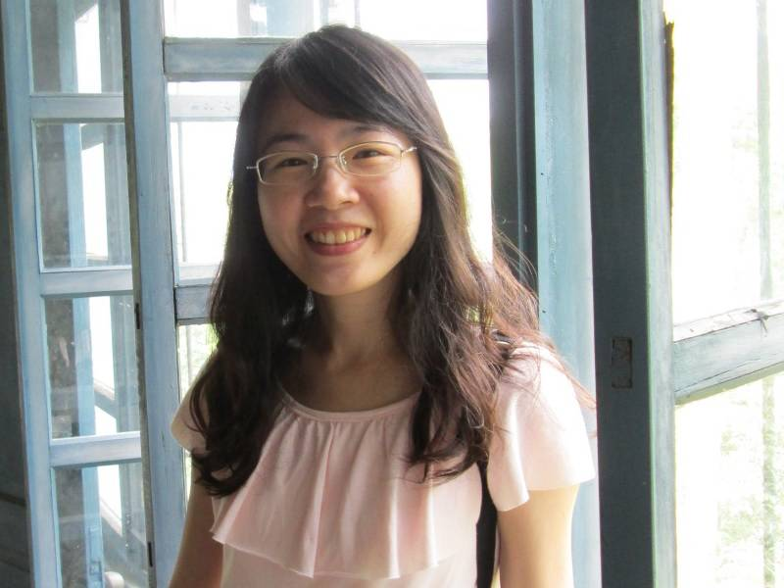 | 博士助聽器  陳孟逸  馬偕醫學院聽力暨語言治療學系 學士
擬邀講師 | ②王靖崴 聽力師 |  | 博士助聽器  陳孟逸  馬偕醫學院聽力暨語言治療學系 學士
認識講師 | - 高雄榮民總醫院  耳鼻喉頭頸部 聽力師  - 高雄市聽力師公會 總幹事  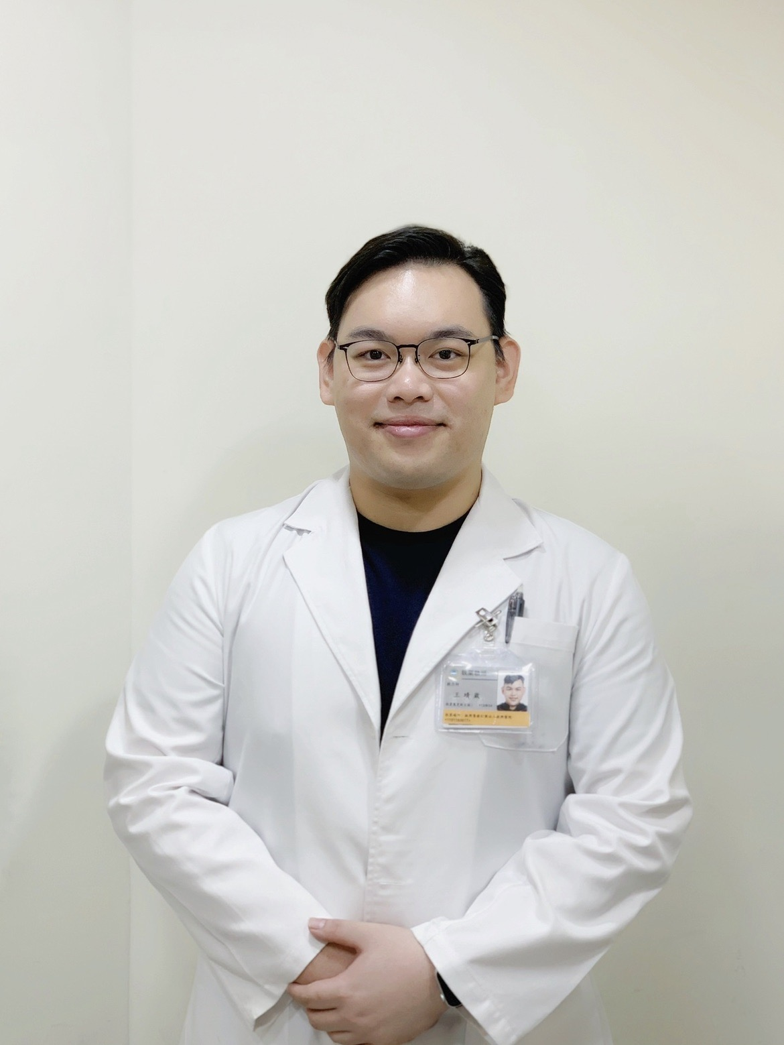 |  | 博士助聽器  陳孟逸  馬偕醫學院聽力暨語言治療學系 學士

